1. 2016 жылғы қорытынды аттестаттау
- Жалпы орта білім беру ұйымдарының білім алушыларын қорытынды аттестаттау:
  - ұлттық бірыңғай тестілеу (ҰБТ);
  - жалпы білім беретін пәндер бойынша қорытынды емтихандар нысанында өткізіледі.
- ҰБТ-ға:
    - ағымдағы оқу жылында орта білімнен кейін және жоғары білім беру ұйымдарына оқуға түсуге тілек білдіргендер;
    - жалпы орта білім туралы үздік аттестатын алуға үміткерлер;
    - «Алтын белгі» белгісін алуға үміткерлер;
    - ағымдағы жылғы жалпы білім беретін пәндерден республикалық олимпиадалар мен оқушылардың ғылыми жобалар жарысының жүлдегерлері;
    - өзбек, тәжік, ұйғыр тілінде оқытатын жалпы білім беретін мектептердің оқушылары (мемлекеттік немесе орыс тілінде – ерікті түрде) қатысады.
      - Бітірушілер дәстүрлі түрде қорытынды нысанында өтетіндер:
      - ағымдағы жылы республиканың жоғары оқу орындарына (ЖОО) оқуға түспейтіндер;
- халықаралық оқушылар алмасу желісі бойынша шетелдерде білім алатын, жалпы білім беретін пәндер бойынша ағымдағы жылы халықаралық ғылыми жобалар жарысы мен олимпиадалардың жеңімпаздары, республикалық музыкалық мектеп-интернаттар бітірушілері, денсаулығына байланысты ҰБТ-ға қатыспаған бітірушілер.

2. ҰБТ-ны өткізу тәртібі
- ҰБТ бес пән бойынша: қазақ немесе орыс тілі (оқыту тілі), математика, Қазақстан тарихы, орыс тілінде оқытатын мектептерде қазақ тілі және қазақ тілінде оқытатын мектептерде орыс тілі және таңдаған мамандыққа байланысты бекітілген мамандықтар тізбесіне сәйкес таңдау пәні бойынша пәндердің біреуіне сәйкес өткізіледі.
- ҰБТ бойынша мектеп бітірушінің таңдау пәндері: география, физика, биология, химия, дүние жүзі тарихы, қазақ әдебиеті (орыс әдебиеті), шет тілі.
- Шығармашылық немесе арнайы дайындықты қажет ететін мамандықтарды таңдаған бітірушілер үшін төртінші пәнді таңдау ерікті, олар одан кейін қосымша шығармашылық емтихан тапсырады.
- Педагогикалық мамандықтарға түсуге жоспарлаған бітірушілер үшін таңдау пәні бекітілген тізбеге байланысты таңдалып, ары қарай арнайы емтихандар (психологиялық тестілеу және педагогикалық жағдайды шешу) өткізіледі.
- ҰБТ жалпы білім беретін пәндердің бағдарламасы негізінде әзірленген тест тапсырмаларының көмегімен өткізіледі, олардың мазмұны көрсетілген бағдарламаның шеңберінен шығуы мүмкін емес.
ҰБТ-ны өткізу кезінде пайдаланылатын тест мазмұнының және дұрыс жауаптар кодын айқындайтын мәліметтер мемлекеттік құпия болып табылады.
- Әрбір пән бойынша тест тапсырмаларының саны - 25.
- ҰБТ-ның нәтижелері 125 балдық жүйе бойынша және жалпы орта білім туралы аттестат алу үшін бес балдық жүйе бойынша бағамен бағаланады.
- Баллды бағаға ауыстыру шкалаға сәйкес жүргізіледі:
№ | Пән | 2 (қана ғат-сыз) | 3 (қана ғат-лық) | 4 (жақ сы) | 5(үздік)
1 | Қазақ тілі | 0-3 | 4-13 | 14-20 | 21-25
2 | Орыс тілі | 0-3 | 4-13 | 14-20 | 21-25
3 | Қазақстан тарихы | 0-3 | 4-13 | 14-20 | 21-25
4 | Математика | 0-3 | 4-11 | 12-19 | 20-25
5 | Физика | 0-3 | 4-11 | 12-19 | 20-25
6 | Химия | 0-3 | 4-11 | 12-19 | 20-25
7 | Биология | 0-3 | 4-13 | 14-20 | 21-25
8 | География | 0-3 | 4-13 | 14-20 | 21-25
9 | Дүние жүзі тарихы | 0-3 | 4-13 | 14-20 | 21-25
10 | Қазақ әдебиеті | 0-3 | 4-13 | 14-20 | 21-25
11 | Орыс әдебиеті | 0-3 | 4-13 | 14-20 | 21-25
12 | Ағылшын тілі | 0-3 | 4-13 | 14-20 | 21-25
13 | Неміс тілі | 0-3 | 4-13 | 14-20 | 21-25
14 | Француз тілі | 0-3 | 4-13 | 14-20 | 21-25
15 | Орыс тілінде оқытатын мектептердегі қазақ тілі | 0-3 | 4-11 | 12-17 | 18-25
16 | Қазақ тілінде оқытатын мектептердегі орыс тілі | 0-3 | 4-11 | 12-17 | 18-25
- Аттестатқа ҰБТ шеңберінде тапсырылған жалпы білім беретін пәндер бойынша жылдық баға есептелген орташа арифметикалық баға қойылады. Дау тудыратын жағдайда бағаны дөңгелектеу көтеру жағына жасалады.

3. Тестілеуге өтініш беру
- ҰБТ-ға қатысуға өтінішті мектеп бітіруші 10 наурыздан 25 сәуірге дейін бере алады.
- Өтініш өзі білім алып жатқан білім беру мекемесінде толтырылады.
- Өтініш беру үшін қажетті құжаттар:
- жеке басын куәландыратын құжат;
- 2 фотосурет (3х4 өлшемді).
- Өтініш деректер базасына енгізілгеннен кейін мектеп бітірушіге:
- мектеп бітірушінің тіркелгендігі жөнінде анықтама;
- тестілеуге кіруге рұқсаттама беріледі.
- Оқу орны өтініш қабылдаудан бас тартқан жағдайда, ҰБТ өткізу пунктіне (ҰБТӨП) барып, өздігінен өтініш беруге болады.

4. Емтихан мерзімі мен ұзақтығы
- Тестілеу ҰБТӨП-те 1 маусымнан 15 маусымға дейін жүргізіледі.
- ҰБТ-ның басталу уақыты – сағат 09.00.
- ҰБТ-ға бөлінетін уақыт – 3,5 астрономиялық сағат.

5.Тестілеудің нәтижелерін жариялау
- Емтихан материалдарын өңдеу аяқталған соң ҰБТӨП-тің ақпараттық қабырғаларында емтихан ведомостерін ілу жүзеге асырылады. Берілген ведомостерде бітірушілердің тегі мен аты-жөні, әкесінің аты ЖСН-ға ауыстырылған.
- ҰБТӨП-те емтихан материалдарын өңдеу аяқталған соң тестілеу нәтижелері Ұлттық тестілеу орталығының сайтында жарияланады www.testcenter.kz. Бітірушіге нәжижесін сайт арқылы көру үшін ТЖК (рұқсаттамада көрсетілген) мен ЖСН енгізу қажет.

6. Тестілеу кезінде қауіпсіздікті қамтамасыз ету
- Тестілеу кезінде бұзушылықтардың алдын алу және тестіленушілерді қорғау мақсатында тестілеуге кіргізу кезінде металіздегіштер қолданылады.
- Тестілеу кезінде ұялы байланыс желісін сөндіру құралдары мен бейнебақылау қондырғылары қолданылады.
- Тестілеу басталардан бұрын ҰБТ өткізілетін ғимаратты жарылғыш затқа тексеру жүргізіледі (міндетті түрде акт толтыру арқылы)

7.Апелляция
- Тестілеу нәтижелері бойынша апелляцияға өтініш беру тестілеу нәтижелері жарияланғаннан кейін келесі күнгі сағат 14-ке дейін қабылданады және апелляциялық комиссия бір тәулік мерзімінде қарайды.
- Өтініш беруші өзімен бірге жеке басын куәландыратын құжат және ҰБТ-ға кіруге рұқсаттамасын әкелуі керек.
- Апелляция тест тапсырмаларының мазмұны бойынша мынадай жағдайларда беріледі:
- тест тапсырмасы дұрыс құрастырылмаған;
- дұрыс жауабы жоқ;
- бірнеше дұрыс жауабы бар.
- Техникалық себептер бойынша апелляция мынадай жағдайларда қарастырылады:
- дұрыс жауаптар кодымен сәйкес келетін боялған дөңгелекшені сканер 2 дөңгелекше ретінде оқыған;
- дұрыс жауаптар кодымен сәйкес келетін боялған дөңгелекшені сканер оқымаған.
- Апелляцияға өтініш беру барысында тестілеу нәтижесімен келіспеуінің дәлелін (себебі мен негіздемесін) көрсету керек.
8. Сертификат
- ҰБТ тапсырған бітірушілерге беріледі:
        - ҰБТ нәтижесі туралы сертификат;
        - жалпы орта білім туралы аттестат.
- Сертификаттың жарамдылық мерзімі - ағымдағы жылдың 31 желтоқсанына дейін.
- Сертификатты ламинаттауға тыйым салынады.

9. Білім беру гранты
- Білім беру гранттарын тағайындау конкурсы кезінде қазақ тілі немесе орыс тілінің (оқыту тілі), Қазақстан тарихының, математика және таңдау пәнінің балдары ескеріледі.
- Конкурсқа қатысу үшін 50 баллдан («Жалпы медицина» мамандығы үшін 65 баллдан төмен емес), ұлттық жоғары оқу орындарына түсушілер 70 баллдан төмен жинамауы тиіс («Білім», «Ауылшаруашылық ғылымдары» және «Ветеринария» топтарының мамандықтары үшін 60 баллдан төмен емес), соның ішінде бейіндік пәннен 7 баллдан (әрбір шығармашылық емтиханнан 10 баллдан), ал қалған ҰБТ пәндерінен (оның ішінде қазақ мектептерінде оқытылатын орыс тілі мен орыс мектептерінде оқытылатын қазақ тілінен) 4 баллдан төмен болмауы керек.
- Шығармашылық мамандықтарға өтініштерді ЖОО-ның қабылдау комиссиялары 20 маусымнан 1 шілдеге дейін қабылдайды.
- Шығармашылық емтиханды 2-7 шілде аралығында, болашақта оқуын жалғастыруды жоспарлаған ЖОО-да тапсырады.
- Педагогикалық мамандықтарға түсу үшін арнайы емтихандар қатысу бойынша өтініштер қабылдау ЖОО қабылдау комиссияларымен 20 маусым мен 9 шілде аралығында жүргізіледі.
- Педагогикалық мамандықтар үшін арнайы емтихан 2-14 шілде аралығында Тәуелсіз мемлекеттік комиссия қызметін жүзеге асыратын ЖОО базасында тапсырылады (Облыс орталықтары мен Астана, Алматы, Арқалық, Түркістан, Жезқазған және Семей қалалары).
- Педагогикалық мамандықтар үшін арнайы емтихандардың нәтижелері білім беру гранттарын бөлу кезінде есепке алынады, төменгі шектік баллына әсер етпейді.
- Білім беру гранттарын тағайындау конкурсына өтініш қабылдау 23 – 31 шілде аралығында жүргізіледі.
- Конкурс 1 – 10 тамыз аралығында өткізіледі.
- Білім беру грантының иегерлерінің тізімі бұқаралық ақпарат құралдарында («Егемен Қазақстан», «Казахстанская правда»), сонымен қатар Ұлттық тестілеу орталығының сайтында жарияланады www.testcenter.kz.

НАЗАР АУДАРЫҢЫЗ!!!
- Бітіруші ұлттық бірыңғай тестілеу өткізу пунктіне рұқсаттамада көрсетілген күні дәл уақытында өзімен бірге келесі құжаттарды алып келуі керек:
- ҰБТ-ға кіруге рұқсаттама;
- жеке басын куәландыратын құжат;
- қара сиялы қалам;
- ҰБТ кезінде бітірушіге тыйым салынады:
- сөйлесуге;
- орнынан тұруға ;
- орын ауыстыруға;
- кез-келген материалдар және заттармен алмасуды жүзеге асыруға;
- аудиторияға калькулятор, фотоаппарат, ұялы байланыс құралдарын (пейджер, ұялы байланыс телефон, планшетник, т.б.), ноутбуктар, плейерлер, шпаргалка және анықтамалық құжаттарды (Менделеев пен тұздардың ерігіштік кестелерінен басқаларын) алып кіруге және қолдануға;
- Бітіруші аудиторияда тәртіп сақтау ережесін бұзғанда және тыйым салынған заттарды қолданған жағдайда Министрлік өкілінің шешімімен бітіруші қайта тапсыру құқығынсыз аудиториядан шығарылады және оның тест нәтижелері жойылады.
- Тестілеуге берілген уақыт аяқталған соң (3,5 сағат) емтихан материалдарын тапсырудан бас тартқан мектеп бітірушінің жұмысы өңделмейді.
- ҰБТӨП ғимаратына кіргізу барысында бөтен тұлға ұсталған жағдайда, ұсталған тұлға да және орнына бөтен тұлғаны кіргізуге заңсыз әрекет жасаған түлек те тестілеуге жіберілмейді.
- 2015 жылғы ҰБТ өткізу кезінде тыйым салынған заттардың төмендегі көлемде анықталған.
Тыйым салған заттардың түрлері | Тестілеуге кіру барысында | Тестілеу уақытында
ұялы телефондар | 13511 | 9581
шпаргалка | 5708 | 21606
басқа да заттар | 728 | 878
барлығы | 19947 | 32065
Барлығы | 52012

- 2015 тестілеуде тыйым салынған заттарды қолдану және тестіленушінің орнына бөгде адамның кіру әрекеті үшін 48 адам тестілеуден шығарылды:
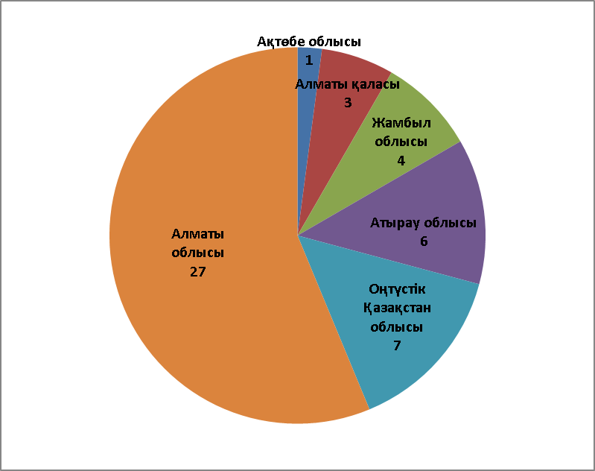
- Аудиториялардан шығарылғандардың нәтижелері жойылып, 2015 жылы ЖОО-ға түсу құқығынан айырылды.

Қазақстан Республикасы
Білім және ғылым министрлігі
Ұлттық тестілеу орталығы

АТА-АНАЛАР ЖАДЫНАМАСЫ

Ұлттық бірыңғай тестілеу

www.testcenter.kz

